附件5：
编号：
课题名称: “情境-任务”框架下小学语文读写融合的实践研究
设计与论证报告(5000字以内，不得出现学校和课题组相关人员名字)
（一）课题的核心概念及其界定
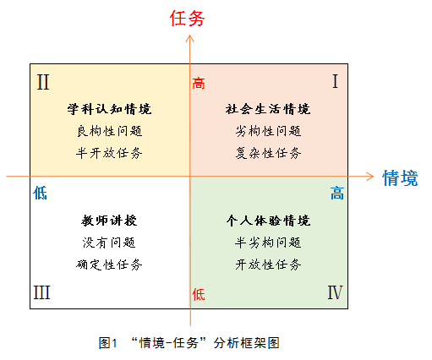
1．情境-任务：源自20世纪90年代当代西方情境学习理论。情境，指学习活动的场景和载体，语文实践活动的情境主要包括个人体验情境、社会生活情境和学科认知情境。任务，指学习活动要解决的问题和实现的目标。“情境-任务”，是一种指向问题解决的情境化学习活动，由“情境”“任务”为经纬构成四象限模型（图1）。真实、富有意义的语文“情境-任务”常常以劣构性问题、复杂性任务为主体。随着年级升高，学习活动也从低情境高任务（Ⅱ）、高情境低任务（Ⅳ）向高情境高任务（Ⅰ）递升。
2．读写融合：“融合”指融化汇合，合成一体。“读写融合”是指阅读活动和写作活动两者没有鲜明的界线，读中生写，写中蕴读。它有别于传统的“读写结合”（向读学写、以写促读）的教学理念及教学模式，是从语用学理论的“意义”“语境”两个支点来审视读写关系，涵盖适度、高效、可理解性的阅读输入和写作输出，达到阅读和写作互相促进、互相滋养。
“情境-任务”框架下小学语文读写融合的实践研究，是指在指向问题解决的学习活动“情境-任务”分析框架下，设计情境化的学习任务，展开阅读和写作活动。活动中需要提供必要的指导和支架、互动的协作环境和真实的持续性评价，从而有效提高学生核心素养。本课题强调的从“基于教材的读写结合”走向“指向情境问题解决的读写融合”，是对语文教育本质的不断深化、实践的不断推进、意义的不断生长。

（二）国内外同一研究领域现状与研究的价值
1.国内外同一研究领域现状
（1）情境学习研究
20世纪80年代，西方提出“情境学习”并主张为学生的阅读提供社会文化背景知识。最先提出情境教学理论的是认知心理学创始人奈瑟。奈瑟于七十年代末反思认知心理学的加工模式时，倡导以富有情境性的生态学方法替代传统的计算机科学中信息加工的方法。1989年，布朗、柯林斯和杜吉德首次提出并界定了情境学习的概念。他们提出，知识无法被打包和整理，也无法由教育者直接传授给受教育者，倡导学习者在现实的社会生活环境中去发现和习得新知，实现知行合一。
20世纪90年代，西方丰富了“情境学习”的内涵和模式。1991 年由莱夫和温格合著的《情境学习：合法的边缘参与》一书，丰富了情境学习的内涵，提出情境学习包括三层基本含义：学习者在相关情境中亲自实践获取，在实践中进一步理解与传递知识，在真实、复杂的生活情境中获得智慧与能力。并提出了抛锚式、随机访问式和支架式等教学模式。这一阶段的情境教学探寻开始搭建一些真实的、复杂的教学情景。除了依靠教学设计为课堂教学创设教学情境之外，还可以采用联动课堂内外的方式拓宽课堂教学情境，如通过实习的方式增加学生所学知识的情境性。
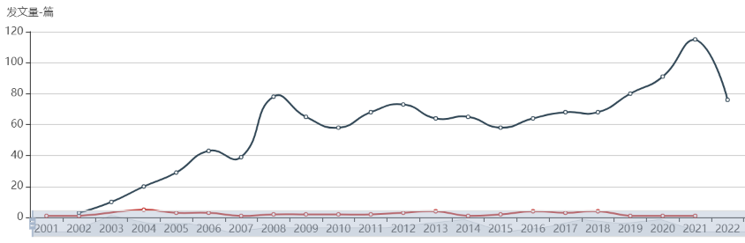
图2 “情境学习”文献发表年度趋势知网截图

我国古代就有情境教学的萌芽。传统教育思想里的“言传身教”“耳濡目染”，就是情境教学的萌芽。历代很多教育家、思想家的思想观念中已经包含了“情境学习”的理论观念，并进行了有关情境教学的初步探索。孔子的“性相近也，习相远也”表明了他的教育理念中非常重视环境的作用；荀子提倡身体力行，在“学”与“思”的基础上加上了“行”；墨子主张培养“士匠统一”的人才……这些，都表明在我国传统的古代教育思想中，重视和强调环境对人发展的重要性。
我国近现代诸多教育家都积极倡导真实学习情境的创设。蔡元培、陶行知等教育家提出了较为系统、完善的含有情境学习要求的理论。蔡元培在反思传统教育方式的基础上提出“五育并举”， 自动、自助与自学的“学习原则”，设计了引导学生在情境中“捕获”美的基本教学过程。陶行知察觉到当时学校教育日渐脱离社会实际生活的弊端，提出“生活即教育”的教育理念来打破学校教育与社会实际生活之间的“高墙”。“生活即教育”理论包含三个方面内容：生活即教育、社会即学校、教学做合一。陈鹤琴针对传统学校教育过分强调知识的确定性与权威性的弊端，提出了自然、生活与社会都是学生的“活教材”的教育思想。他提倡学校多创设真实的学习情境，让儿童能够按照他们的认知规律学到最实用的知识。
当代，以李吉林为代表，形成了一套完整的情境教育理论与实践框架。进入二十世纪八十年代，我国情境教学研究出现了比较繁荣的景象，涌现出了一批具有代表性、各有侧重的实践模式。李吉林在我国传统情感教学理论的基础上，完整梳理了情境教学的原理、原则、特点以及类型，提供了一套完整的理论与实践框架。很多教育教学专家开始重视情境教育的意义，于漪提出“情感教学法”，通过自己丰富而有感染力的情感将学生带入学习情境中；张孝纯提出语文教学要“左顾右盼”、“瞻前顾后”，既要从整体上把握每一堂课在全单元、全书中的作用，又要联动课堂内外，打破学科界限实现“大语文”教学。

（2）读写融合研究
国外读写相关研究始于心理学、语言学领域。发端于人文主义、建构主义和语言本能论的“全语言教学”强调“学习系在真实性的脉络下，由整体到部分，从具体到抽象”（申小龙，2000；郑尉，2014）。“读写融合”中的“读”即是从整体阅读入手，建构具体的“认知图式”，然后借助“写”来同化或顺应学习者已有的“认知图式”，进而创生新意义的过程。法国学者克里斯蒂娃认为“每个文本都与若干文本有联系，都是对其他文本的吸收与转化”（克里斯蒂娃，2015），这里的文本涵盖了学生阅读和创作的文本。
近20年，读写融合逐步成为美国国家的教育意志。进入语文学科，读与写的研究取得累进式发展的主要以美国为代表，教材编写与课程实施都努力凸显“读写融合”。美国语文教育以语言训练为主，注重语言能力和心理、情感和价值观念的同步发展，尤其注重培养读写能力、文学反应与批评能力（董蓓菲，2009）。《马萨诸塞英语语言艺术课程框架》提出了语文课程有效教学的十项原则，其中两项在阐述“读写深度融合”——提供所有媒体形式的读写能力训练，在读写方面提供直接的技巧教学（王爱娣，2007）。《加利福尼亚州教师阅读教育能力评价考试》明确指出，教师应该掌握一个领域的教学能力和方法，其中第九条是“通过口语和书面语言发展来支持阅读的能力”（Standards，1996）。美国语文教材的阅读与写作训练中常见的做法是在课文学习的过程中进行写作思维训练，教师提出一些具有挑战性的问题，让学生思考并写作（吕达，周满生,2004）。其“读写工作坊模式”（董蓓菲，2009），就是引导学生读读写写，写写自己读到的、思考的、想到的，从书本走向生活、关联自我的经验世界和价值世界。
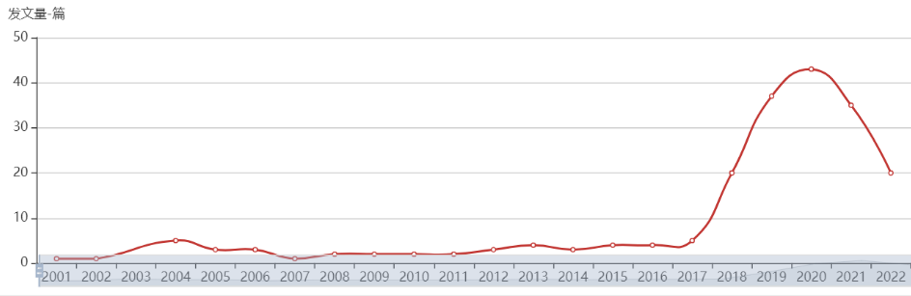
图3 “读写结合”文献发表年度趋势知网截图

国内小学语文“读写结合”研究丰富，“读写融合”起步不久。从图3可以看出，自改革开放以来的四十多年，读写研究一直受到广大语文教师关注，尤其是从2008年起，总体研究呈逐年上升趋势。
通过对文献中共性关键词“小学语文”进行提取和统计（见图4），课题组发现绝大多数文献都是基于小学语文教学中“读写结合”的研究，而与其连接最为紧密的是“阅读教学”，离得最远的则是“写作教学”，说明写作教学在回应“阅读”上做得不够，抑或写作与阅读的融合有待加强，这恰恰是本课题研究的价值所在，也是后续研究重点。

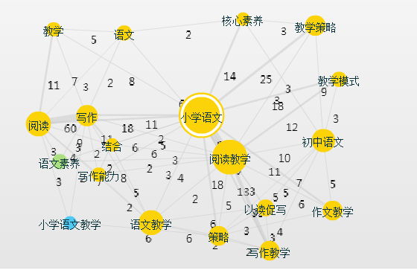
对极具挑战和实践指导意义的“‘情境-任务’框架下的读写融合”这一命题，从知网的检索结果来看，目前专门的研究还相当不足，因此，该命题的研究不只有现实意义，更有理论价值，可以有效填补该领域的研究空白。

图4 关键词共现网络图

综上所述，国内外情境学习和读写融合两个领域的研究，一直有较高的关注度，但也存在着许多可以继续深入的地方，集中表现在两大方面：
（1）情境缺乏真实性、开放性，任务淡薄，鲜有高价值的劣构问题情境任务。在过去的研究中，情境主要呈现两大类形态，其一是教师主观营构，主要目的是为了营造“激趣”的学习准备与学习背景，大多采用人为制造、转换学习场地，播放音频、视频或通过语言描述等较为传统的方式；其二是简单投入生活之中，对任务性质缺乏教学性审核，比较难以嫁接到基础教育阶段学科学习。因此，后续的研究需要在此基础上努力优化情境教学的模式，使之更适切不同学段学生的不同类型的学习情境，同时不失课堂教学的情境美感和趣味。
（2）缺乏具备学科特色的可落地的教学范式，以及有针对性的指导策略与方法。过去情境教学的研究更加偏重于宏观的理论研究。在我国，李吉林率先将其有针对性地引入到小学语文阅读与作文教学的研究中。但她的实践研究也大多以课例的形式呈现。整体上，情境教学的研究还缺乏操作性较强的范式指导与具体实践可操作的策略方法。
“情境-任务”框架下的小学语文读写融合研究理念前瞻，具有理论创生性和实践应用性，无论于教师的教学，还是作用于学生语文核心素养的养成，都具有重要意义。
2.研究的价值
（1）打破传统读写范围及教学形式，使语文教学真正实现读写融合
传统的语文教学，读就是读文章，写就是写作文，读写结合就是在感受了文章的基础上生成一篇作文或片段。“情境-任务”框架下的读写融合更倾向于给学生一个“问题”，在解决问题的过程中，学生要去查资料，要去请教同学老师。这个过程包括人际交往的口语交际，要提前准备好根据不同人的不同需求去交际。如何做好这些事情，需要查找不同的资料，翻阅不同的书籍，而这些都是学生主动进行的，我们的教学就达到了使学生主动学习这样一种目的。最终问题解决了之后，以“写”的方式呈现，这便是读写融合。
（2）丰富情境学习理论的实践样态，形成以“解决真实问题”为旨归的样例
指向生活才是教育的最终意义。对于语文教学而言，学生的能力通常是在课堂教学中形成的，而这样形成的解决良构问题的能力很难解决诸多真实的劣构问题。指向解决现实生活中诸多劣构问题的“情境-任务”读写融合研究形成了“解决真实问题”的研究样例，理论上丰富了情境学习的实践样态，实践上丰富了语文学科指向适应未来生活的人才培养的参照样本。
（三）研究的目标、内容（或子课题设计）与重点
1.研究目标
（1）调查了解区域学生阅读与写作、语文教师教与学和现状，帮助教师实现情境化、实践化、综合化的教学转型。
（2）形成“情境-任务”框架下小学语文读写融合教学范式，炼制系列化可操作策略，编制分段分型典型案例集。
（3）研制“情境-任务”框架下小学读写融合评价，为小学生的读写素养提升提供发展方向与实现路径，借助读写融合解决真实问题。
2．研究内容
（1）“情境-任务”框架对小学语文读写融合实践的适用性分析
以“情境教育”“情境”“阅读与写作”“读写融合”等关键词为检索条件，从知网、维普、万方以及人大复印资料网站进行文献检索，结合语用学的研究成果，梳理国内外对情境学习、读写结合、读写融合的研究内容及成果，整理有代表性的观点和做法；深研《义务教育语文课程标准（2022版）》，把握新时期语文学科课程理念、内容结构和教学要求，厘清本研究主题的内涵、特征和操作要点，夯实理论基础。
（2）区域小学语文阅读、写作及其关系的调查研究
通过问卷、课堂观察、访谈、作业分析等多种途径深入分析区域小学阅读与写作现状，具体包括：①了解学生阅读量、阅读面、阅读主题、阅读方式，写作量、写作内容、写作方法等；②了解教师对“情境-任务”设计的知晓度、经验和困惑，对“读写融合”的理解和接受度；③把握阅读、写作关联活动的现实状况，日常教学中阅读、写作关联、渗透、整合的经验。
（3）“情境-任务”框架下小学语文读写融合分段、分型案例研究
在《义务教育语文课程标准（2022版）》指导下，以小学语文6个学习任务群为基本分类标准，从低、中、高三个学段分别选取2-3个单元课程内容，确定所适合的“情境-任务”类型，开发和实施教与学的活动，突出“情境化的任务、所要解决的问题、必要的指导和支架、互动的协作环境和真实的持续性评价”等内容，形成多个典型案例。
（4）指向问题解决的读写融合范式研究
在案例研究基础上，梳理概括本课题研究的基本理念、价值指向和基本原则，拟以“学习任务群—主题单元—学习目标”的顺序来确定内容，以“开发学习情境—学习任务和读写活动设计—学生表征与分析问题—读写融合活动—共同体合作交流—作品评价与反馈”的顺序形成具有概括和典型意义的流程，匹配相关的资源与工具，最终建构指向问题解决的读写融合基本范式。
（5）“情境-任务”框架下小学语文读写融合的策略研究
组织课题组成员成立研究共同体，课前学懂弄通“情境-任务”框架，把握不同学段不同模型的活动特点，以上课老师为核心，共研“情境-任务”设计方法；课中采用课堂观察法开展实证研究，分析学生“问题”发现、表征、解决能力，总结读写融合活动中学习支架的设计与运用（如认知工具、提纲、作品资源等），协作互动的共同体建设，环境组织方式和组织规则，评价策略等；课后反向思考全过程的改进。经汇总筛选，形成系列化的策略群。
（6）“情境-任务”框架下小学语文读写融合的评价研究
通过课堂观察、作品分析和测评，开展贯通读写融合全过程的学生学习诊断和评价活动。具体包括“情境-任务”读写融合前的“诊断性”评价、“情境-任务”读写融合中的“发展性”评价和“情境-任务”读写融合后的“阶段性”评价。
3．研究重点
研究内容中的（3）（4）（5），即案例、范式和策略是重点内容。
- 研究的思路、过程与方法
1.研究思路
本研究依据“现状调查，理论研究——案例研究，范式建构——形成策略，总结报告”的思路。通过
理论研究和现状分析，初步了解区域小学语文教学中阅读、写作及其关系的现状；通过课堂研究，构建整
体推进与分段、分课型落实的实施框架，整理并积累相应的案例，建构指向问题解决能力提升的范式，并
形成基本的流程；通过行动研究，探索小学低、中、高三个学段在情境任务框架下的读写融合策略，验证
调整，形成研究报告。
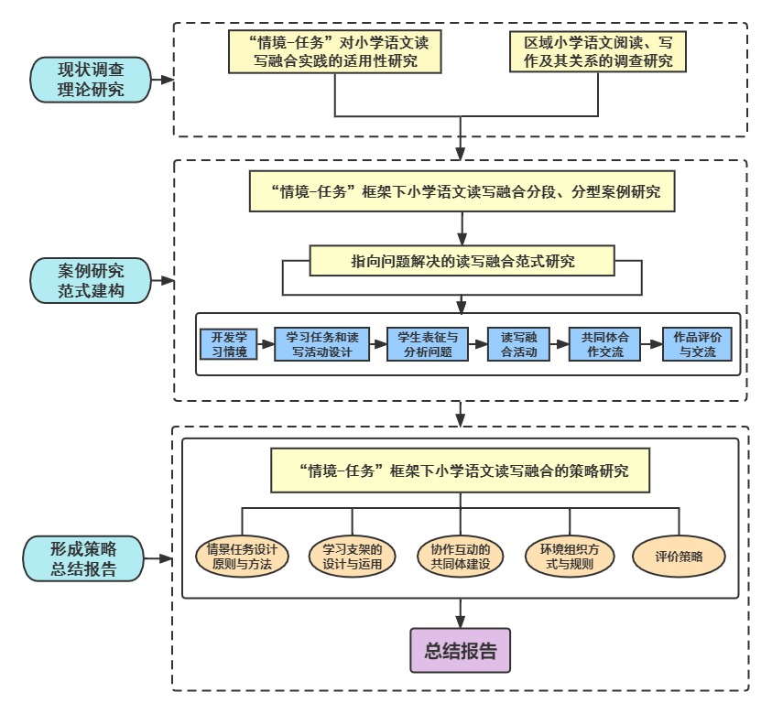

图5 课题研究思路图
2.研究过程
（1）课题设计与论证阶段（2022年11月-2023年2月）撰写课题研究方案；理论研究，阐述主要观点；论证、修改课题方案；搭建研究网络，组建子课题研究队伍，理论学习、内化。
（2）规划实施与实践探索阶段（2023年2月-2025年2月）全面启动课题研究，按照方案的时序进度与目标要求全面系统实施。2024年10月中期评估，调整、修正研究思路，推进研究进程。
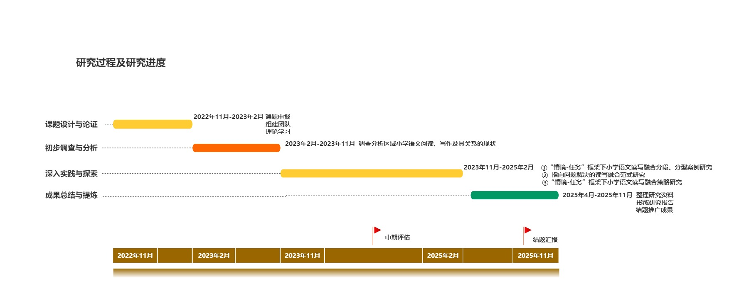
（3）总结提炼与成果鉴定阶段（2025年4月-2025年11月）课题总结，撰写研究报告，汇聚研究成果，邀请专家进行成果鉴定。

图6 研究过程线路图

3.研究方法
（1）文献研究法
广泛搜集、整理、阅读与研究相关的文献资料，包括情境学习、小学语文读写融合实践等，对指向真实问题解决的读写融合教学形成比较全面的了解，为研究做好理论准备。
（2）调查研究法
采用课堂观察、文本分析的方法调查学生阅读与习作现状，包括在真实生活中的表达需要等；通过问卷调查、访谈的方式，了解教师对情境学习的理解，在阅读与写作教学实践中的做法，为研究打下基础。
（3）行动研究法
通过读写融合的反复实践，研发“情境-任务”框架下小学语文读写融合目标和内容，开发读写融合教学课型，积极反馈读写融合教学策略体系，能及时修正研究中出现的问题，为提升学生语言表达运用能力而服务。
（4）案例研究法
就“情境-任务”框架的几种分型和低、中、高年段学生语文学习情况，确定读写融合案例，并通过研讨、多轮次教学进行验证，概括教学策略，建立相应的读写资源包。

（五）主要观点与可能的创新之处
1.主要观点
（1）“读写融合”是“读写结合”的上位理念，更符合新时代、新课标人才培养的要求。“读写结合”更多的侧重于从阅读能力视角或写作能力视角单向切入，“读”“写”总是有一个侧重点，读写关系总是一个主从关系。若是以阅读为中心，常称为“以写促读”，若是以写作为中心，常称为“向读学写”。这两种方式对于“读”“写”都有一定程度的割裂，而语文学习是一种综合性的实践活动，人才素养的养成也不是割裂养成的。因此，“读写融合”将读写有机地融合在一起，更加符合新时代人才培养的要求。
（2）“情境-任务”框架下的读写融合指向解决真实存在的劣构性问题，是对传统“读写结合”的迭代升级。迄今研究与实践中的“读写结合”指向的是解决课堂教学中的良构性问题，通常指向的是通过阅读一篇文章，从其中学习某一种写法并当场演练的课堂形式，其中的逻辑关系是先读再写。而“情境-任务”框架下的读写融合指向的是解决真实存在的劣构性问题。解决的渠道包含多种情况。可以是以在课堂中学习到的能力去解决实际问题，比如五上第六单元习作《我想对您说》，学生在学完以后可以解决的就是实际生活中的家庭问题。同样，学生也可以在遇到真实问题，需要“写”的时候，再去进行不限于收集资料、询问师长、阅读书籍等的多元多形态的“读”。这里的“读”是宽泛的，包括但不限于纸质阅读的，甚至是对生活进行理解感悟的“读”。例如学校某处地面破损，同学容易摔倒受伤，现在“你”想给校长写一封信，这样真实且学生自主运用自身能力的方式和以广义的“读”为过程，以狭义的“写”为呈现形式，我们称之为“读写融合”。这样就摆脱了传统“读写结合”中没有情境实践性、没有综合融注性的单薄化学习模态。
（3）“情境-任务”框架下的读写融合是基于不同学段学情的、师生共同成长的新型教学模型。“情境-任务”框架下的读写融合致力于以读写融合的方式解决生活中真实存在的劣构性问题。当然，我们提供给学生的真实劣构问题是有选择性的，是要在不同学段学生能力范围内可提供优质解决方法的。同时我们也将在研究的过程中不断与学生相互学习，在学生自主提出真实问题的解决需求和解决方案时，我们也会及时指导、记录并作为某一种类的素材，再将素材整理提萃，转化为新的更切合学生真实生活的案例。以此优化我们的研究方式、提高我们的研究质量。
2.创新之处
（1）理念创新。“情境-任务”框架下小学语文读写融合研究是指向真实问题解决能力的读写融合范式研究，在“读写融合”这个新兴概念上又加入了“真实情境”，并以任务驱动作为框架，在小学语文的研究中具有前瞻性与引领性。
（2）策略创新。这是一个与学生真实能力相互交融的课题，一切以学生真实能力作为起点，以学生真实行为和真实操作作为素材和媒介，不断改良优化，使得前瞻性理论能够贴近学生生活，具有极强的落地操作性。本课题建构的“情境-任务”框架，确保了课题的可操作性、可延展性、可复制性。最终形成一系列的课堂范式研究案例，得到一系列学生反馈的材料。
（3）模式创新。本课题开发的“情境-任务”框架是一个独特的教学模式。从生活中来，经过课堂提纯、深化，再到生活中去。一切的指向都是学生真实生活问题的解决，突出语文的综合性、实践性。
（4）资源创新。作为范式研究，我们将创设小学语文真正读写融合以解决生活真实问题的范式课堂，让后来者有迹可循，循之有效。

（六）预期研究成果
 | 成果名称 | 成果形式 | 完成时间
阶段成果（限5项） | 小学语文读写关系教学现状调查与改进建议 | 调查报告 | 2023.3
阶段成果（限5项） | “情境-任务”框架下的读写融合：价值、内涵及实践向度 | 论文 | 2023.6
阶段成果（限5项） | “情境-任务”框架下的小学语文读写融合教学范式建构 | 论文 | 2023.12
阶段成果（限5项） | “情境-任务”框架下的小学语文读写融合评价体系建构 | 论文 | 2024.3
阶段成果（限5项） | “情境-任务”框架下的小学语文读写融合基本课型 | 论文 | 2024.6
最终成果（限3项） | “情境-任务”框架下的小学语文读写融合实验报告 | 研究报告 | 2025.9
最终成果（限3项） | “情境-任务”框架下的小学语文读写融合案例集 | 案例集 | 2025.6
最终成果（限3项） | 小学语文“情境-任务”读写融合教学 | 论著 | 2025.6
- 完成研究任务的可行性分析（包括：①主持人除外的课题组核心成员的学术或学科背景、研究经历、研究能力、研究成果；②研究基础，包括围绕本课题所开展的文献搜集、调研和相关论文等；③完成研究任务的保障条件，包括研究资料的获得、研究经费的筹措、研究时间的保障等。）
1.课题组核心成员的学术背景
课题组核心成员有一定的学术背景，较强的理论研究水平。课题组核心成员有省特级教师，市特级教师后备人才、市学科带头人；也有区教研员，市、区名教师工作室领衔人；还有诸多学校语文学科分管主任。课题组核心成员累计获得教育部基础教育成果奖1次，江苏省基础教育成果奖一等奖5次，先后主持过省规划、省教研重点课题7项，在核心期刊发表的论文25篇，其中10篇被人大复印资料全文转载，出版论著5本。
2.课题的研究基础
课题组核心成员致力于小学阅读、写作研究已22年，基础扎实。为深入研究“情境-任务”框架下的
小学语文读写融合研究，课题组成员已收集整理了大量相关研究现状的文献（如下所列），并进行了充分
研究，为后续顺利开展研究奠定了基础。课题主持人主持的名师工作室研究的主题即为小学语文读写融合
研究，成员均为本区域优秀骨干教师。课题组核心成员肯钻研、善研究，富有研究经验，为完成本研究奠
定了较强的学术基础。
部分相关研究文献：
[1]姜美玲.基于问题的学习:一种可资借鉴的教学模式[J].全球教育展望,2003,32(03):62-66.
[2]刘儒德.基于问题的学习在中小的应用[J].华东师范大学学报(教育科学版),2002.01.003.
[3]何立新,王雁玲.基于问题解决的群文阅读教学实践尝试[J].语文建设,2017.04.007.
[4]张建伟.基于问题解决的知识建构[J].教育研究,2000(10):58-62.
[5]赵海涛.论美国“基于问题的学习”模式[J].全球教育展望,2004,33(12):50-53.
[6]刘儒德.论问题解决过程的模式[J].北京师范大学学报(社会科学版),1996(01):22-29+92.
[7]赵健.问题、情境脉络和基于问题的学习与教学设计[J].全球教育展望,2003,32(11):26-29.
[8]代建军,王素云.真实性学习及其实现[J].当代教育科学,2021(12):44-48.
[9]郑桂华.追求“真”与“实”统一的写作教学[J].中学语文教学,2021(01):34-39.
[10]王洪生.“双减”背景下小学语文读写融合策略探究[J].语文建设,.2022.14.020.
[11]周佃淑.学练结合促读写融合——以统编教材“小练笔”为例[J].语文建设,2021.20.017.
3.课题的保障条件
（1）经费保障。学校鼓励教师从事教科研工作，支持活动经费支出。区教师发展工作室也有专项活动经费，用于支持工作室的各项研究活动。
（2）人员保障。为了保障课题能够顺利完成，课题主持人组建了一支研究能力与组织能力均较强的研究团队，并利用课题主持人和核心成员的名师工作室的平台在15所学校成立课题研究基地，基地学校对实验教师有专门的研究时间保障。
（3）制度保障。课题组中有市、区名教师工作领衔人和区教研员，为本项课题专门制定了课题管理、学习、研讨和激励制度，定期组织课题研讨会议和现场观摩交流活动，开展论文、课例评比，展示优秀成果和先进经验，以保证课题研究的顺利进行并完成预期的阶段性成果。

